**SinoJobs本周高薪急聘企业精选-0814**

**SinoJobs**是中欧领先的招聘门户网站，每年举办的中欧企业招聘会是目前欧洲为数不多的聚焦中欧人才的招聘会。SinoJobs还提供校招服务、专场招聘会组织服务。借助职位招聘广告、雇主信息介绍和简历数据库等服务的结合，SinoJobs为企业雇主搭建一个面向大中华区和欧洲招聘的高效平台，寻找具有欧洲学习或工作经历的中国求职者，以及具有中国背景的欧洲求职者。

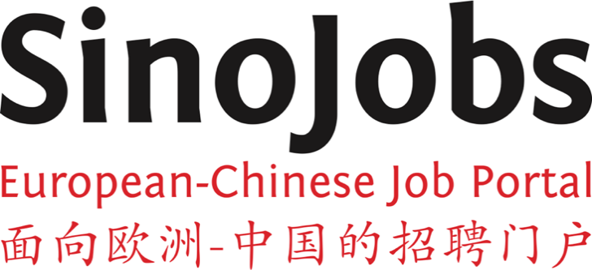

**岗位1**

**公司：**KOSTAL

**工作地点：**上海

**职位名称：**软件开发工程师

**职位描述：**

1. 嵌入式软件开发
2. 开发软件需求规范
3. 软件架构设计
4. 编码，MBD，单元测试
5. 软件需求，设计和代码审查

**任职要求：**

1. 相关工程学科的学士/硕士学位
2. 至少3年的嵌入式系统软件设计经验
3. 掌握软件程序，例如C，汇编语言等
4. ….

**扫码申请：**

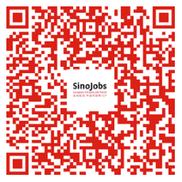

**岗位2**

**公司：**Asia-Pacific Management Consulting GmbH

**工作地点：**青岛

**职位名称：**中国区总经理

**职位描述：**

1. 负责目前在中国2家生产橡胶和TPE胶料的生产工厂的运营：负责所有员工及其业务职能以及负责协调当地运营
2. 确保工厂的安全，环保和财务，以满足最高的生产力水平
3. 确定行动和战略，以保持公司在技术和技术创新解决方案方面的竞争优势
4. 负责销售、财务、人力资源、研发、质量、生产、维护等所有业务相关部门的管理工作
5. 维护现有客户，发掘新客户并推动业务发展
6. 实现公司目标，建立目标，控制目标
7. ….

**任职要求：**

1. 大学本科以上学历，经济或技术专业，管理专业优先
2. 流利的中英文读写能力
3. 卓越的领导与交流技巧
4. 有在制造，优选橡胶混合和/或TPE加工领域的国际公司中的工作经验
5. 全面了解相关财务原则及其适用性，以符合HPC标准和政策
6. ….

**扫码申请：**

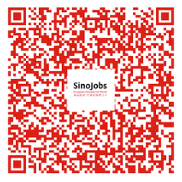

**岗位3**

**公司：**Apo Marketing GmbH

**工作地点：**Leipzig

**职位名称：**市场营销实习生

**工作内容：**

1. 负责在cn.apo.com和在线平台上为营销人员提供支持
2. 负责与中国营销服务提供商联系
3. 负责为网站上促销活动的组织和安排提供支持
4. 负责在社交媒体渠道（微博/微信）上发表文章
5. 负责对完成的营销活动进行分析
6. 负责为客服团队提供支持

**岗位要求：**

1. 精通中文
2. 德语或英语良好
3. 工商管理/经济学/市场营销专业在校生
4. 熟练使用 MS Office和Excel
5. 具备团队合作精神和跨文化就交际能力

**扫码申请：**

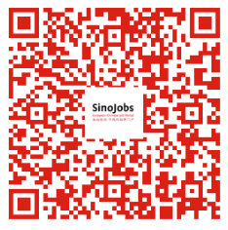

**岗位4**

**公司：AERY艾瑞集团**

**工作地点：**杜塞尔多夫

**职位名称：**IT管理工程师

**工作内容：**

1. 系统管理，安装，确保服务器和所用操作系统（Windows和Mac）的平稳运行
2. 维护所用软件和服务器
3. IT基础架构和电话系统的管理和支持
4. 独立解决各种IT技术问题
5. 网站的创建，进一步开发和优化
6. 存储系统管理
7. 为所有员工解决IT问题
8. ...

**岗位要求：**

1. IT方向相关专业毕业或受过类似职业培训
2. 熟悉Mac / Windows操作系统以及服务器和网络基础设施
3. 掌握硬件安装和维护的基本知识
4. 具有MS Office产品处理方面的综合经验
5. 能采用以结果为导向的工作方式独立完成工作
6. ...

**扫码申请：**

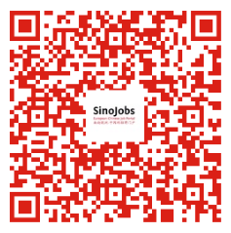

**岗位5**

**公司：**德中经济联合会

**工作地点：**德国 科隆

**职位名称：**德中事务方面的实习生

**工作内容：**

在德中国事务方面的销售，组织，刊物出版，及业务管理

**我们提供：**

1. 通过在我们科隆办事处的实践工作，您可以补充和加强在大学学到的知识和能力。
2. 我们向您提供了解德中双边经济关系以及与这两个世界出口大国的企业建立联系的机会
3. 您将参与德中合作项目的组织、安排和实施。此外，您还能够获得关于您未来学术和工作方面的有益信息

**扫码申请：**

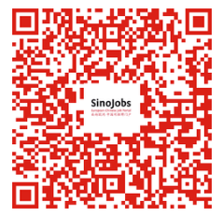

**岗位6**

**公司：**TJ Squared

**工作地点：**上海

**职位名称：** 财务经理

**工作内容：**

1. 管理丹麦和中国的会计部门
2. 准备中期财务报告并负责采购管理
3. 制定预算，确保现金流管理
4. 参与产品的日常计算
5. 负责处理与供应商和客户的合同
6. ….

**岗位要求：**

1. 拥有金融、会计、工商管理或类似相关背景的学位
2. 5年以上审计或相关工作经验
3. 英语听说读写流利
4. 对国际贸易有广泛的了解
5. 在管理方面有良好的业绩记录
6. ….

**扫码申请：**

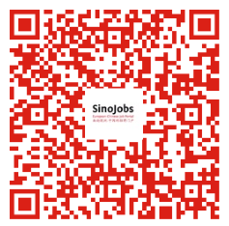

**岗位7**

**公司：**FBC Football Business China

**工作地点：**慕尼黑

**职位名称：**实习生

**工作内容：**

1. 支持职业足球方面为客户提供咨询
2. 协助总经理
3. 与供应商和合作伙伴进行沟通
4. 维护和开发线上和线下平台
5. 协助营销和收购事宜

**岗位要求：**

1. 非常了解MS Office（尤其是Word，Excel，PowerPoint，Outlook）
2. 良好的分析能力
3. 工商管理，经济学，体育管理或类似学科
4. 流利的英语和德语，中文流利者优先考虑

**扫码申请：**

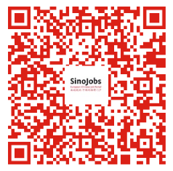

**岗位8**

**公司：**ERNI

**工作地点：**深圳

**职位名称：**研发工程师

**工作内容：**

1. 概念和细节设计，分析，鉴定，测试和生产协助，包括为所有产品线创建相关的文档和规格，以便将连接器投入生产（在德国或泰国）
2. 与销售同事和我们的应用工程师合作，通过提供合适产品并定义新组件和模块的技术要求，来帮助客户解决技术问题
3. 定制测试流程，确保内部执行进一步的研发步骤以及为将来的实现提供建议
4. 负责新的或更新的产品组件及模块信息的交流或记录
5. 该职位将在新加坡或德国Adelberg进行为期数月的培训，现有的研发团队将为员工进行培训，为中国建立更多的研发基地做铺垫

**任职要求：**

1. 持有机械或电气工程学士学位或同等学历 （应届毕业生也可申请）
2. 了解组件的电气设计或机械设计
3. 了解图纸标准，熟练使用2D图纸CAD系统（例如AutoCAD）和3D体积建模CAD系统（例如SolidWorks或Ansys）
4. 熟练使用中文和英语（口语和书面），会德语者优先
5. ...

**扫码申请：**

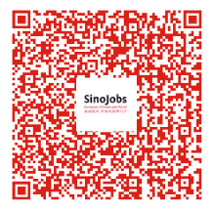

**岗位9**

**公司：**大众汽车自动变速器

**工作地点：**天津

**职位名称：**自动化和程序开发工程师

**工作内容：**

1. 负责实现所有测试台的自动化
2. 负责增强和改进自动化程序以及维护和更新自动化系统
3. 规划和制定新程序
4. 负责实现特殊测试并分析测试结果
5. 对部门进行培训和实现部门标准化

**岗位要求：**

1. 电子、计算机、自动化或机械工程专业硕士或以上学历
2. 2年以上自动化、操作安全、电子或机电相关工作经验
3. 对编程有浓厚兴趣，具备硬件、网络和数据库有IT知识。
4. 熟悉门禁以及Kratzer PATools系统者优先
5. 有c7c++， VBA或类似的编程经验
6. 有矢量扫描测量软件的使用经验
7. 较强的解决问题能力和团队精神
8. 英语和德语流利
9. ….

**扫码申请：**

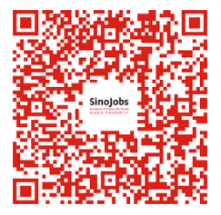

**岗位10**

**公司：IBS**

**工作地点：**德国 科隆

**职位名称：**销售助理 -- 实习生（专注于办公室工作，客户服务和物流/全职）

**工作内容：**

1. 处理各种订单和特定客户查询
2. 特殊询价的核对和数据库维护
3. 负责办公室中的所有工作流程
4. 通过与销售部门同事密切合作，在销售阶段完成报价和合约的制作
5. 客服

**岗位要求：**

1. 独立，结构化和有效的工作方式，高度的灵活性和团队合作能力
2. 有相关业务经验者优先
3. 具备快速理解，有效沟通和抗压的能力
4. 很好地使用常见的MS Office办公程序

**扫码申请：**

